**Manual de Técnico Interprete Gramáticas**

Objetivo: La solución de software solicitada, brinda al usuario por medio de un archivo cargado al sistema la interpretación de Gramáticas de Tipo 2 y proporciona, la gramática, el autómata y el procedimiento de solución mediante un autómata de pila, en un ambiente web, en el cual el usuario podrá verificar todas las imágenes generadas por el software, la tabla de resumen y el nombre de la gramática.

Presentación: en el siguiente manual encontrara la descripción de los métodos y partes mas importantes del programa.

1. Librerías y Variables Principales:

Aquí se presenta las librerías y las listas utilizadas para llevar acabo el programa, recordemos que las listas son un TDA muy fácil de utilizar para estructurar la información:

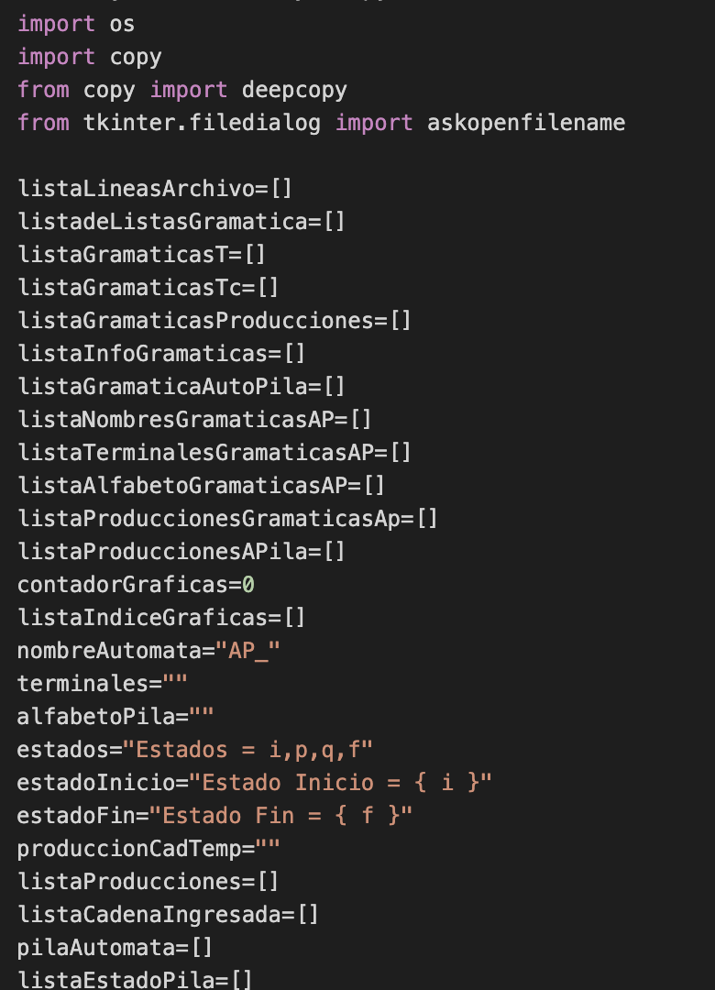

1. Método Lectura:

Método encargado de hacer la lectura y la primera descomposición del archivo para luego ser interpretados.

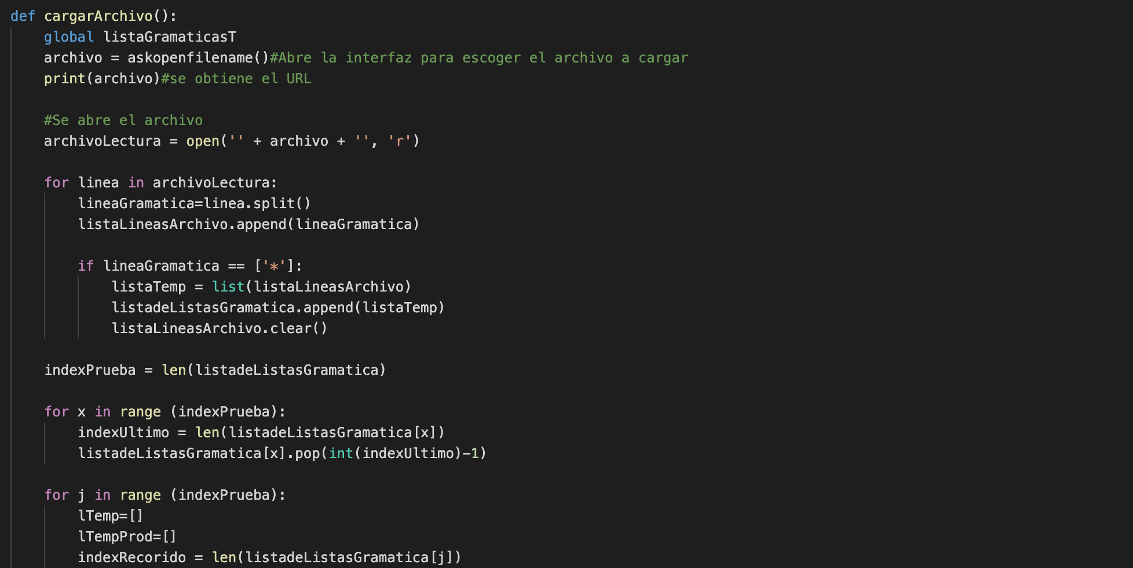

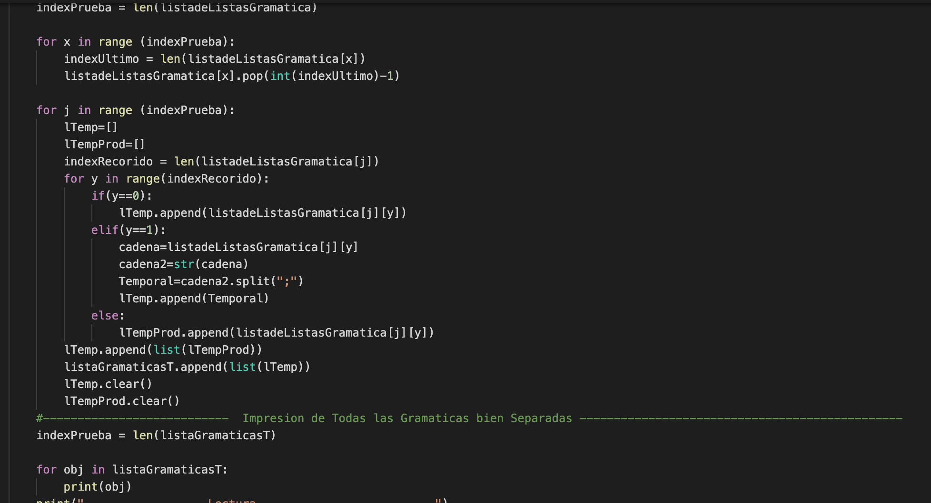

1. Producción Gramáticas:

En este método se eliminan las gramáticas que no son de Tipo 2, se gurda en nuevas listas la información ya interpretada y se muestra el resultado en consola.

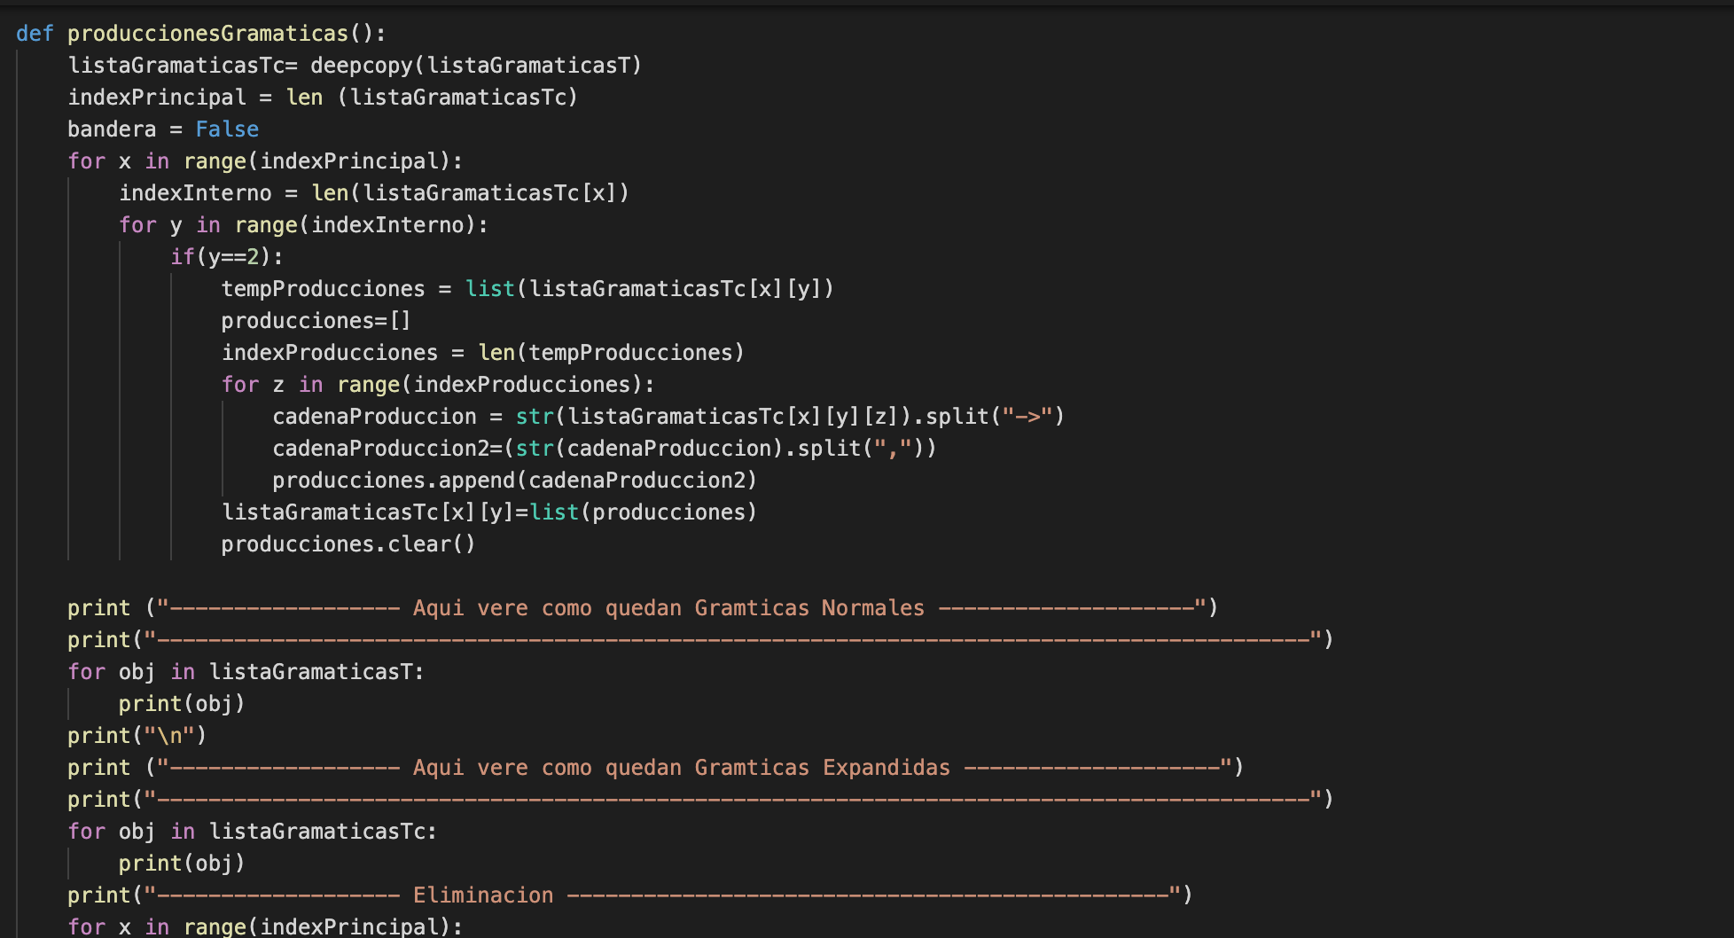

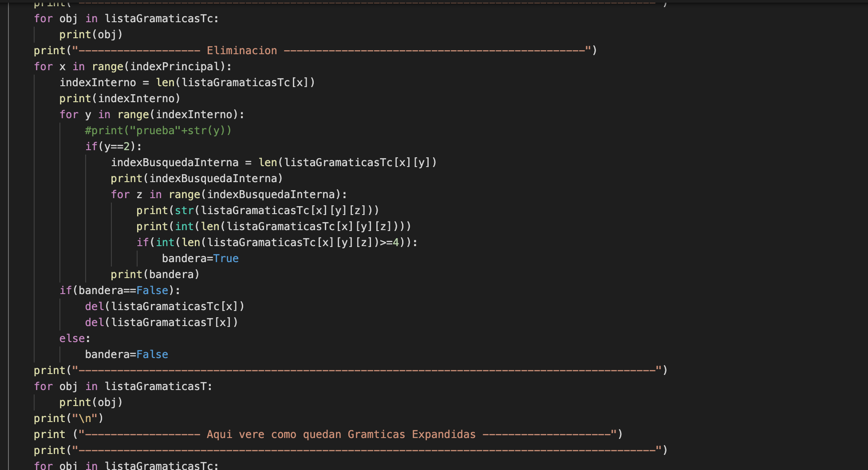

1. Generador de Automata:

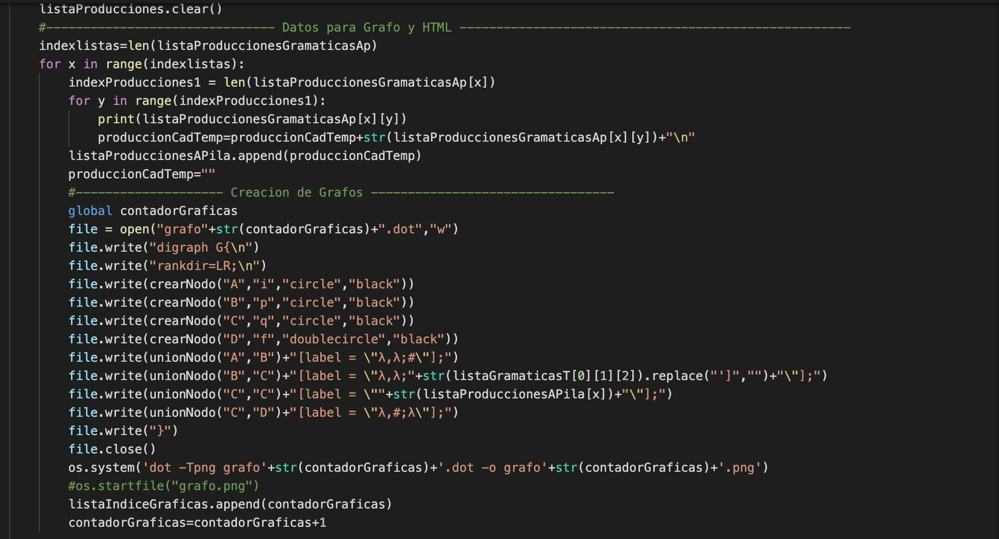



1. Código Base para HTMls:

